МУНИЦИПАЛЬНОЕ ОБРАЗОВАНИЕ
ГОРОДСКОЙ ОКРУГ ГОРОД СУРГУТ

АДМИНИСТРАЦИЯ ГОРОДА

ПОСТАНОВЛЕНИЕ

« | 06 | » | 08 | 20 | 19 | г. |  | № | 5791

Об утверждении проекта планировки
территории в границах улиц
30 лет Победы, Маяковского,
Музейной и проекта межевания
территории в границах
улиц Маяковского, 30 лет Победы,
проспекта Мира в городе Сургуте

В соответствии со ст.45, 46 Градостроительного кодекса Российской Федерации, Уставом муниципального образования городской округ город Сургут, распоряжениями Администрации города от 30.12.2005 № 3686 «Об утверждении Регламента Администрации города», от 10.01.2017 № 01 «О передаче некоторых полномочий высшим должностным лицам Админи- страции города», учитывая заключение по результатам публичных слушаний:
1. Утвердить проект планировки территории в границах улиц 30 лет Победы, Маяковского, Музейной и проект межевания территории в границах улиц Маяковского, 30 лет Победы, проспекта Мира в городе Сургуте согласно приложениям 1, 2.
2. Управлению документационного и информационного обеспечения разместить настоящее постановление на официальном портале Администрации города.
3. Муниципальному казенному учреждению «Наш город» опубликовать настоящее постановление в газете «Сургутские ведомости».
4. Контроль за выполнением постановления возложить на заместителя Главы города Шмидта В.Э.

И.о. главы Администрации города А.А. Жердев

Приложение 1
к постановлению
Администрации города
от ____________ № _______

Проект планировки территории в границах улиц 30 лет Победы, Маяковского, Музейной
муниципального образования городской округ город Сургут.
Чертеж границ зон существующих и планируемых элементов планировочной структуры, М 1:1000

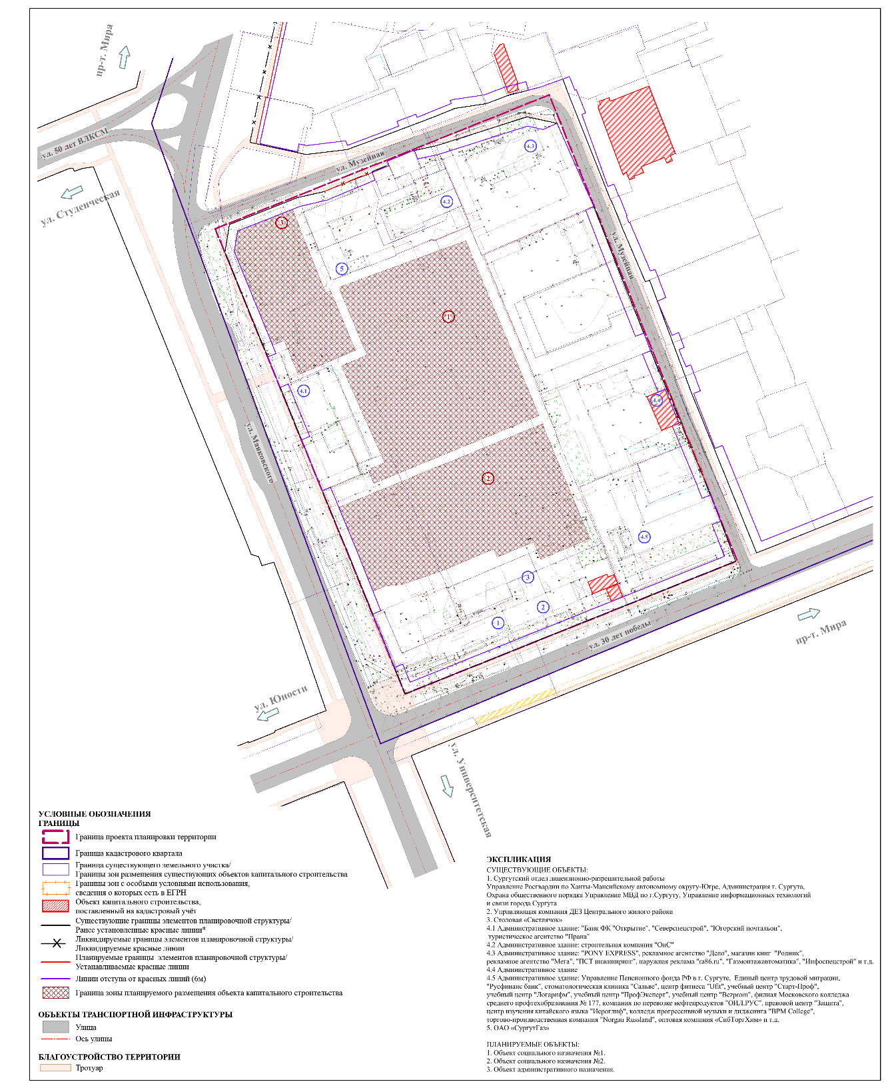

Приложение 2
к постановлению
Администрации города
от ____________ № _______

Проект межевания территории в границах улиц Маяковского, 30 лет Победы, проспекта Мира
муниципального образования городской округ город Сургут.
Основной чертеж проекта межевания, М 1:1000

